VI COLOQUIO DE INVESTIGACIÓN
EDUCATIVA EN ARGENTINA
Desafíos para la investigación educativa en
escenarios de crisis. Construyendo
comunidades y futuros posibles

Resumen ampliado para Sesiones de ATs/GTs

Área temática: GT Usos de información estadística y acceso a datos públicos
Título del Trabajo: Escuelas en Foco: Una mirada sobre los logros de aprendizaje de los estudiantes de Nivel Primario en su segundo año de implementación
Palabras clave: política educativa - evaluación de impacto - aprendizajes
Templado, Ivana
Unidad de Evaluación Integral de la Calidad y Equidad Educativa (UEICEE) - ivana.templado@bue.edu.ar
Encinas, Lara Ailén
Unidad de Evaluación Integral de la Calidad y Equidad Educativa (UEICEE) - lara.encinas@bue.edu.ar
Pistoia, Stefano
Unidad de Evaluación Integral de la Calidad y Equidad Educativa (UEICEE) - stefano.pistoia@bue.edu.ar

Dirección de correo electrónico: evpp.ueicee@bue.edu.ar
Institución en la que se inscribe el trabajo:: Unidad de Evaluación Integral de la
Calidad y Equidad Educativa - Ministerio de Educación de la Ciudad de Buenos Aires

Introducción

El presente trabajo recupera los resultados de la evaluación de impacto de la política educativa Escuelas en Foco, política prioritaria implementada por el Ministerio de Educación de la Ciudad de Buenos Aires desde 2024. Concretamente, la evaluación busca responder a la siguiente pregunta: ¿cuál fue el impacto del programa Escuelas en Foco en los logros de aprendizaje de los estudiantes de 7mo grado de Nivel Primario en Lengua y Matemática luego de casi dos años de implementación?

Esta presentación se enmarca en el grupo de trabajo “Usos de información estadística y acceso a datos públicos” abordar la estrategia de evaluación de impacto contemplada en la evaluación de una política educativa, enfatizando en el uso de los resultados obtenidos para la generación de recomendaciones para la toma de decisiones. Además de cuantificar el efecto de la intervención, el estudio busca responder a dos preguntas complementarias:
- ¿En qué medida la política logra reducir el grupo de estudiantes que no logra resolver las tareas más sencillas de la evaluación para cada asignatura?
- ¿Cuáles son las principales recomendaciones a la política, a fin de fortalecer la consolidación de los aprendizajes básicos en los estudiantes de 7mo grado?

La política Escuelas en Foco, forma parte del Plan Buenos Aires Aprende y se diseñó a partir de identificar que un importante porcentaje de estudiantes que se encontraba finalizando la escuela primaria y comenzando la escuela secundaria no lograba consolidar algunos aprendizajes básicos. Este diagnóstico se conformó a partir de los dispositivos de evaluación de aprendizajes que lleva adelante la Unidad de Evaluación Integral de la Calidad y Equidad Educativa (UEICEE) de forma censal a los estudiantes de Nivel Primario y Secundario permitieron identificar en 2023 que en la Ciudad aún persisten dificultades vinculadas a las áreas de Lengua y Matemática.

En el caso del Nivel Primario, los resultados de la evaluación de Finalización de Estudios Primarios en la Ciudad de Buenos Aires (FEPBA) en 2023 evidenciaron que Matemática era el área que presentaba los mayores desafíos dado que tres de cada 10 estudiantes (32,2%) se encontraba por debajo del nivel básico y 34,3% solo lograba alcanzar el nivel básico de la prueba. En el caso de Lengua, casi uno de cada 10 estudiantes (5,5%) se encontraba por debajo del nivel básico y tres de cada 10 (32,8%) lograba alcanzar el nivel básico de la prueba (UEICEE, 2023).

La construcción de este diagnóstico dio lugar al diseño del Plan Buenos Aires Aprende, conformado por 12 políticas prioritarias, entre ellas Escuelas en Foco. Esta política se implementa en 503 escuelas de la Ciudad de Buenos Aires (entre el Nivel Primario y el Nivel Secundario), con el objetivo de fortalecer la gestión escolar y las prácticas pedagógicas, en pos de mejorar los aprendizajes de Lengua y Matemática de los estudiantes que se encuentran finalizando el Nivel Primario (6to y 7mo grado) y comenzando el Nivel Secundario (1er y 2do año). Para abordar este objetivo, la política prevé cuatro grandes componentes de acompañamiento a las escuelas: i) elaboración del Proyecto Escolar de Aprendizajes Prioritarios (PEAP); ii) acompañamiento formativo; iii) acompañamiento virtual y iv) asesoramiento situado mediante equipos jurisdiccionales territoriales que visitan mensualmente las escuelas. En el caso del Nivel Primario, cada establecimiento participante identifica cinco referentes que serán los encargados de participar de las distintas instancias de acompañamiento y capacitación: un miembro del equipo de conducción, dos docentes de Lengua de 6to y/o 7mo grado y dos docentes de Matemática de 6to y/o 7mo grado.

La selección de escuelas a incluir en el programa Escuelas en Foco estuvo a cargo de la Unidad de Evaluación Integral de la Calidad y Equidad Educativa (UEICEE) en base a dos criterios iniciales: el nivel socioeconómico y el desempeño en las evaluaciones jurisdiccionales. De este modo, se seleccionaron aquellos establecimientos con estudiantes provenientes de hogares más vulnerables (principalmente escuelas en el 40% inferior del Índice de Situación Socioeconómica de los Alumnos de Primaria -ISSAP- y Secundaria -ISSAS), y que a su vez hubieran tenido por lo menos al 50% de los estudiantes en los grupos de desempeño más bajos (nivel bajo y que no alcanza el bajo) en Lengua y/o Matemática en FEPBA durante 2019, 2021 y 2023. En el caso de los establecimientos que tenían los dos niveles educativos (Nivel Primario y
Secundario), si cumplía con las condiciones para formar parte de la política en uno de los dos niveles educativos alcanzados, se optó porque la escuela fuera tomada en su totalidad.

Este trabajo tiene como propósito presentar los resultados de la evaluación de impacto de esta política en los aprendizajes de Lengua y Matemática de las instituciones del Nivel Primario. Para llevar adelante el estudio, se utilizaron datos de la evaluación FEPBA, para los años 2023 y 2025.

Aspectos teórico-metodológicos

El uso de datos para la toma de decisiones constituye una herramienta fundamental para alcanzar una gestión transparente y eficaz. La toma de decisiones basada en evidencia permite a los sistemas educativos avanzar hacia la mejora continua de la calidad de la educación al poner de manifiesto los desafíos pendientes de determinadas políticas y, a partir de ello, desarrollar acciones más acertadas, estratégicas y fundamentadas (UEICEE, 2021).

En este marco, se considera fundamental incorporar e implementar una cultura de uso de datos que permita que las decisiones que se tomen sean producto de procesos reflexivos y colaborativos basados en evidencia. De este modo, los insumos (datos) y los procesos asociados (reflexión) se convierten en herramientas fundamentales para producir más y mejores opciones para avanzar en la consecución de los principales propósitos de mejora.

Un equipo basado en la cultura del uso de datos trabaja bajo procesos y acciones orientadas por datos y no por la intuición o experiencias personales; es decir, las decisiones son tomadas en función de información concreta, de un diagnóstico y objetivos claros, de conocer los resultados efectivamente alcanzados. Para ello, es necesario formalizar el uso de datos en los equipos de trabajo que participan en la implementación de políticas ministeriales, para lograr su aceptación e integración, así como también identificar puntos críticos del proyecto y cuantificarlos para obtener información y construir indicadores para el seguimiento de la implementación, medir resultados esperados y conocer el impacto de sus acciones.

Con el fin de acompañar la toma de decisiones basadas en evidencia, desde la Coordinación General de Evaluación de Programas y Políticas (EVPP) de la UEICEE se trabajó desde 2024 en el acompañamiento y retroalimentación de la política Escuelas en Foco. Para ello, se diseñó un plan de evaluación integral que incluyó el asesoramiento en la construcción de la Teoría de Cambio de la política, la identificación de la línea de base, la evaluación de procesos del primer año de implementación, la evaluación de resultados y, finalmente, la evaluación de impacto.

Si bien el propósito del estudio presentado en este documento es caracterizar la metodología empleada para la evaluación de impacto así como también los principales resultados, la evaluación de la política Escuelas en Foco constituye una mirada mucho más amplia sobre la toma de decisiones centradas en la evidencia y el rol de las áreas de evaluación en la retroalimentación y acompañamiento de las políticas en sus distintas fases.

Con el objetivo de llevar adelante la evaluación de impacto, fue necesario desde la
UEICEE identificar desde el inicio de la implementación un potencial grupo control (escuelas que podrían haber ingresado a la política por cumplir con las condiciones establecidas), que no participara de la intervención durante los primeros años y así poder garantizar un grupo de comparación. Sin embargo, debido a la necesidad de la política de alcanzar un número considerable de escuelas que formara parte del grupo tratamiento (cercano a las 500), el grupo control potencial quedó conformado por un número reducido de escuelas. Por este motivo, luego fue necesario implementar técnicas de emparejamiento que aseguraran la comparabilidad del grupo control y tratamiento.
El estudio realizado estuvo organizado en distintas etapas. Inicialmente se realizó un análisis descriptivo que examina la evolución del desempeño de los grupos de tratamiento y control en las áreas de Lengua y Matemática, con especial atención en los estudiantes con bajo desempeño.
Posteriormente, se desarrolló la evaluación de impacto con el objetivo de cuantificar los efectos de la política a nivel de las escuelas, luego de 2 años de implementación.
Para ello, se utilizó el método de diferencias en diferencias (DID), el cual permite comparar los cambios en los resultados a lo largo del tiempo entre las escuelas incluidas en el programa (el grupo de tratamiento) y aquellas que no lo están (el grupo control) (Gertler et al., 2016). Su principal supuesto es el de tendencias paralelas: si no hubiera existido el tratamiento o intervención (en este caso, Escuelas en Foco), la evolución promedio de la variable de interés (en este caso, los aprendizajes en lengua y matemática) habría sido la misma en el grupo tratado y en el grupo de control. Asumir que, en ausencia de la política, habrían continuado evolucionando de manera similar también nos permite concluir que divergencias adicionales entre ambos grupos tras la implementación pueden atribuirse al tratamiento.
Por ende, un primer punto a atender previo al análisis descriptivo fue la revisión del grupo tratamiento y control, con el objetivo de asegurar que los dos grupos de escuelas (uno con intervención y otro sin ella) presentaran características similares. En este punto, la alternativa más viable para equilibrar las características de línea de base de ambos grupos, luego de la inclusión de nuevas escuelas, fue buscar aquellas con el programa activo más parecidas a las escuelas control, dado el bajo número de establecimientos no incluidos en la política. Para ello, se utilizó la metodología de Propensity Score Matching, buscando hasta dos parejas para cada establecimiento del grupo control. En particular, en este caso se utilizó el método denominado ‘nearest neighbor matching’ (traducido como emparejamiento del vecino más cercano) para identificar, para cada escuela del grupo control, una o dos escuelas del programa con características lo más similares posibles.
Este proceso de conformación de la muestra para la evaluación de impacto supuso varias etapas destinadas a explorar la existencia de otras características observables, que no hubieran sido consideradas previamente, en las que el grupo tratamiento y control mostraran diferencias que pudieran influir en los resultados (desempeño escolar). Por consiguiente, al ampliar el conjunto de variables utilizadas, se buscó reducir posibles diferencias entre escuelas tratadas y de control, fortaleciendo su comparabilidad y, en consecuencia, la validez de las estimaciones del impacto específico del programa.
Como resultado de este proceso de emparejamiento quedaron identificados tres grupos de escuelas que guiaron el análisis de impacto:
- grupo tratamiento puro: son 332 escuelas en el caso de Matemática y 150 en el caso de Lengua;
- tratamiento matching: una submuestra del grupo tratamiento elegida especialmente por su similitud con el grupo control, conformada por 61 escuelas ; y
- grupo control: 42 escuelas que no participaron de la política.

Hallazgos
Como se mencionó anteriormente, el objetivo central de la evaluación de impacto fue responder a la siguiente pregunta: ¿cuál fue el impacto del programa Escuelas en Foco en los logros de aprendizaje de los estudiantes de 7mo grado de Nivel Primario en Lengua y Matemática luego de casi dos años de implementación?
El estudio se propuso responder a esta pregunta a partir de comparar la evolución de un grupo de escuelas tratamiento (escuelas alcanzadas por la política) y un grupo control (un grupo de escuelas con características similares, es decir, que podrían haber ingresado a la política) considerando el punto de partida de ambos.
Al analizar de forma descriptiva la evolución del grupo tratamiento y control en Matemática, las Escuelas en Foco reducen el porcentaje de estudiantes en los grupos más bajos de desempeño. Si bien el grupo control registra una disminución en el grupo por debajo del nivel bajo, se mantiene constante el de nivel bajo.
- Tanto las escuelas del grupo tratamiento como del grupo control registran una disminución del porcentaje de estudiantes en los grupos más bajos de desempeño, con una reducción más pronunciada en los establecimientos alcanzados por la política. Al analizar los dos grupos de desempeño por separado, se identifica que: a) el porcentaje de estudiantes que no alcanzan el nivel bajo disminuye para todas las escuelas, aunque en mayor medida en las instituciones que integran la política; y b) en el porcentaje de estudiantes con nivel bajo se observa una importante mejora en las escuelas del grupo tratamiento mientras que el grupo control mantiene valores similares a 2023.

Gráfico 1. Porcentaje de estudiantes que no alcanzan el nivel bajo y con nivel bajo por grupo tratamiento y control. Matemática, 2023-2025

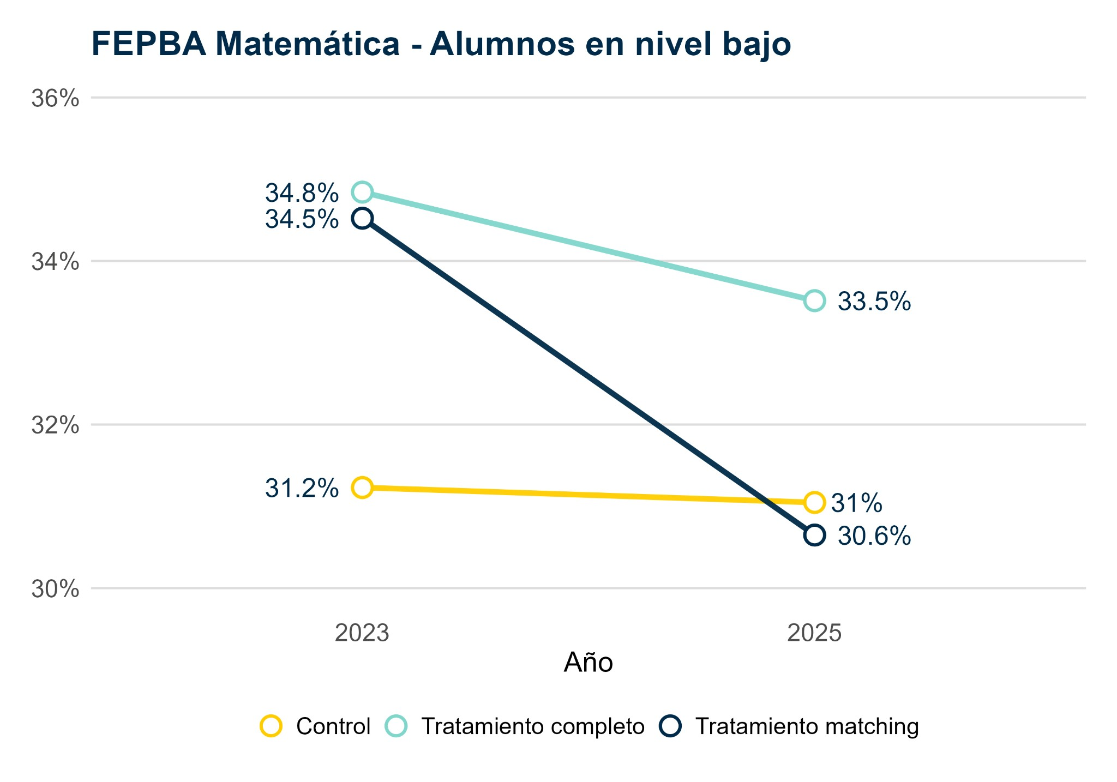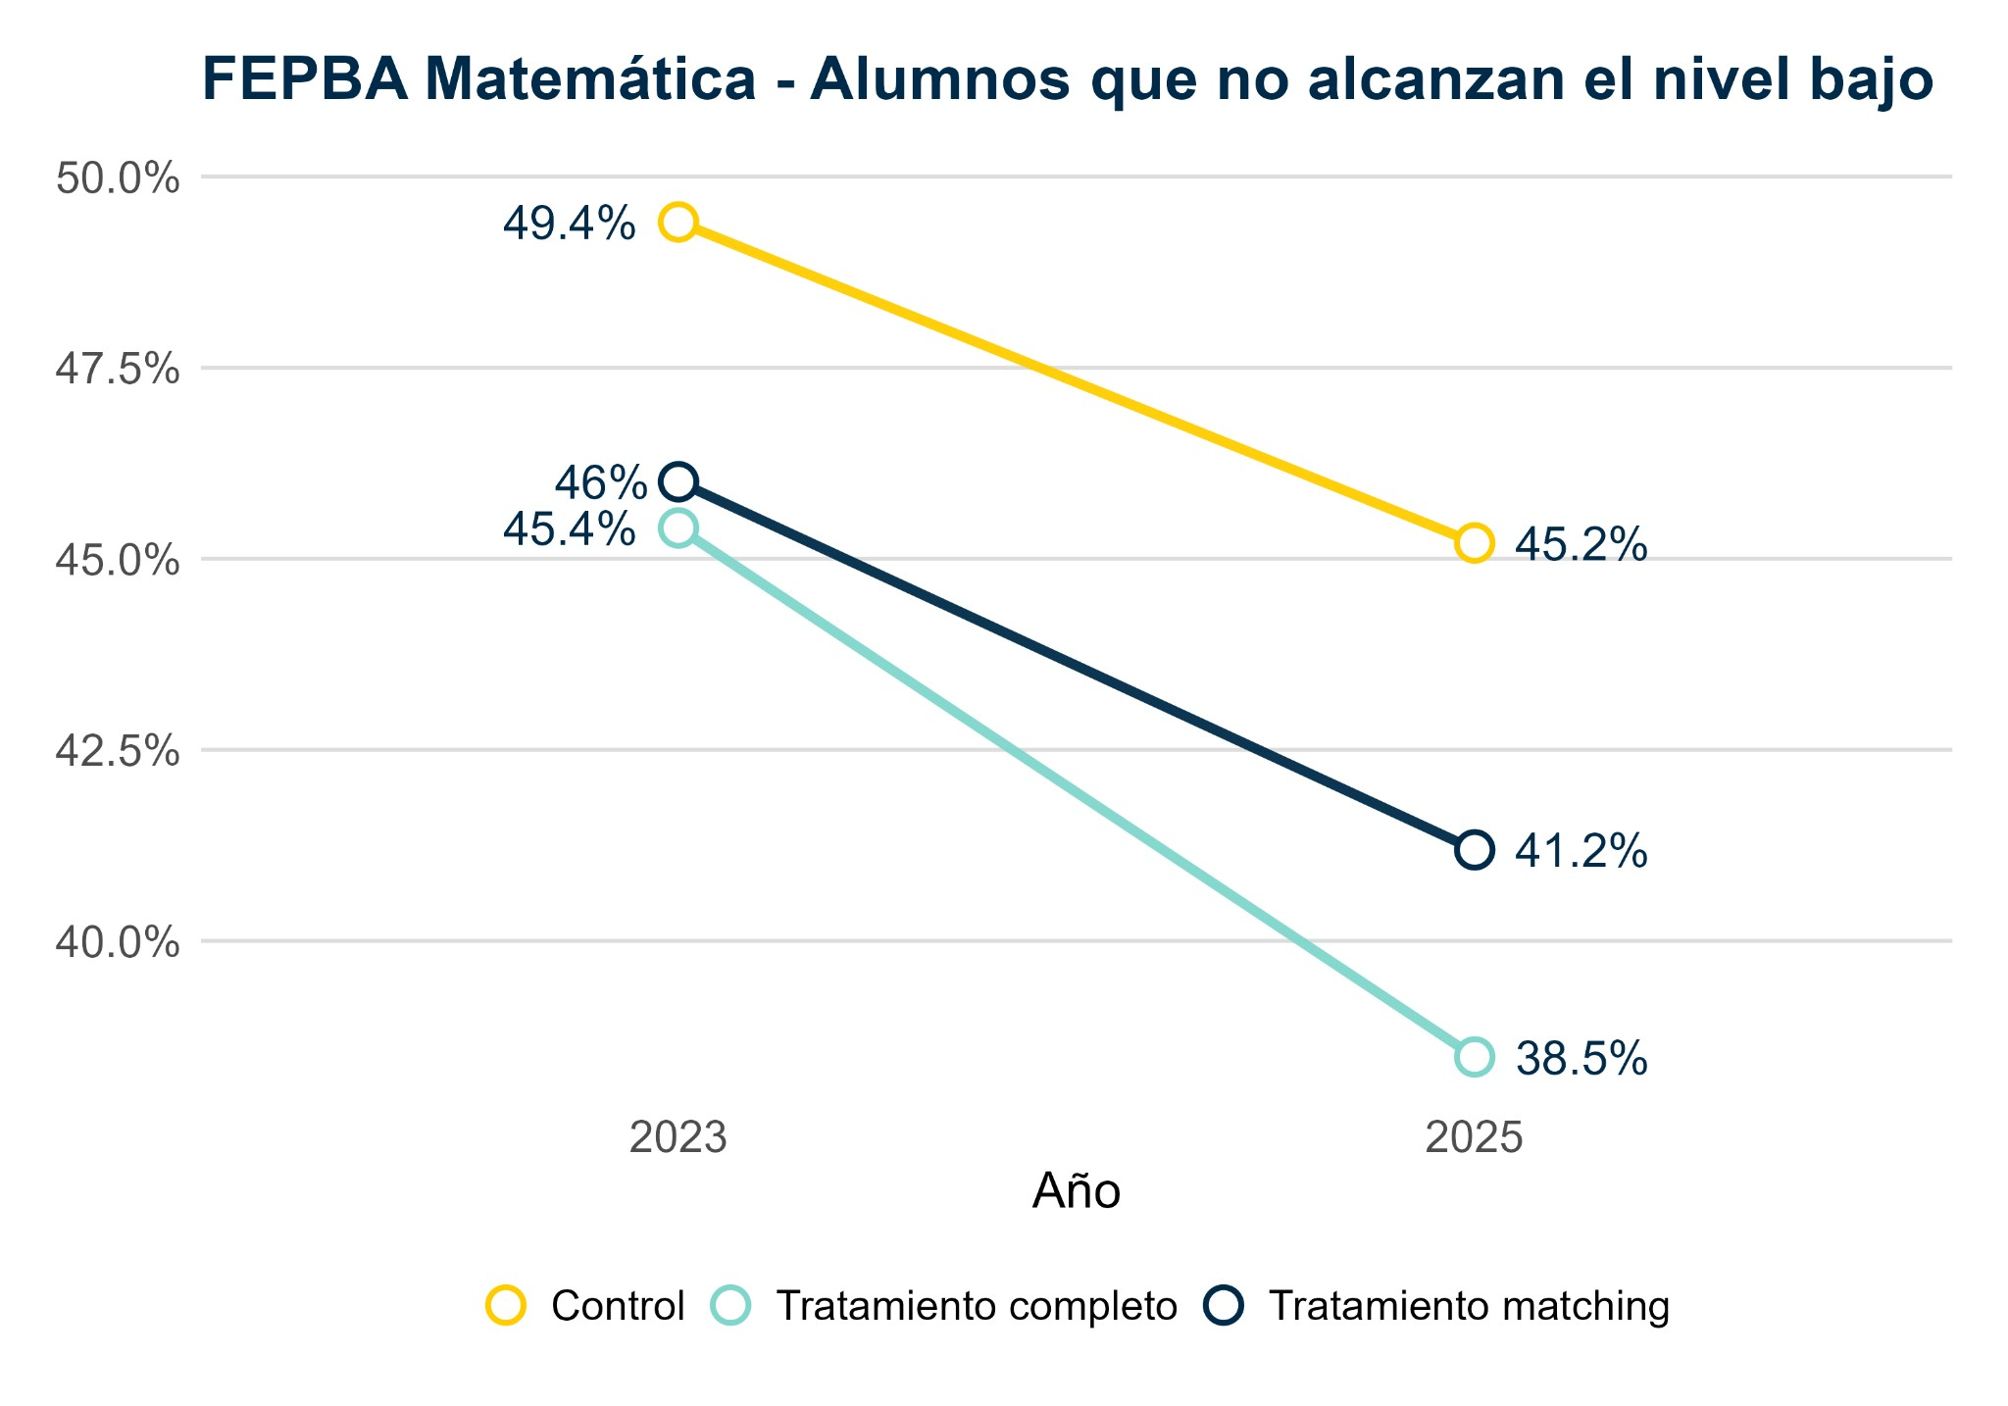

En Lengua, en las escuelas incluidas en la política también disminuye el porcentaje de estudiantes con nivel bajo, pero aumenta para el grupo control. En cambio, el porcentaje de estudiantes que no alcanza el nivel bajo se reduce en el grupo control y se mantiene estable en el grupo tratamiento entre 2023-2025.
- El porcentaje de estudiantes en los grupos de desempeño más bajos disminuye tanto en las escuelas incluidas en la política como en aquellas que no lo están, aunque en mayor medida en el grupo tratamiento. A su interior, el grupo tratamiento y control registran una mejora en el porcentaje de estudiantes que no alcanza el nivel bajo, siendo más pronunciada en el primero. En lo que respecta al porcentaje de estudiantes con nivel bajo de desempeño, las escuelas tratamiento muestran una mejora mientras que el grupo control empeora.
Gráfico 2. Porcentaje de estudiantes que no alcanzan el nivel bajo y con nivel bajo por grupo tratamiento y control. Lengua, 2023-2025
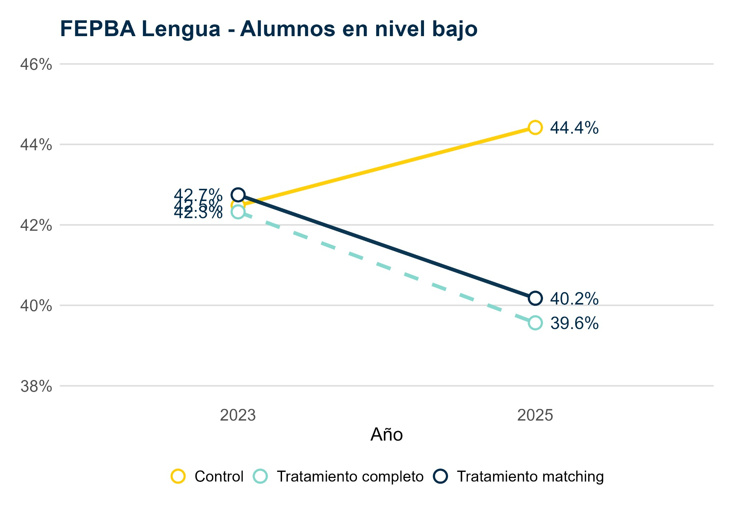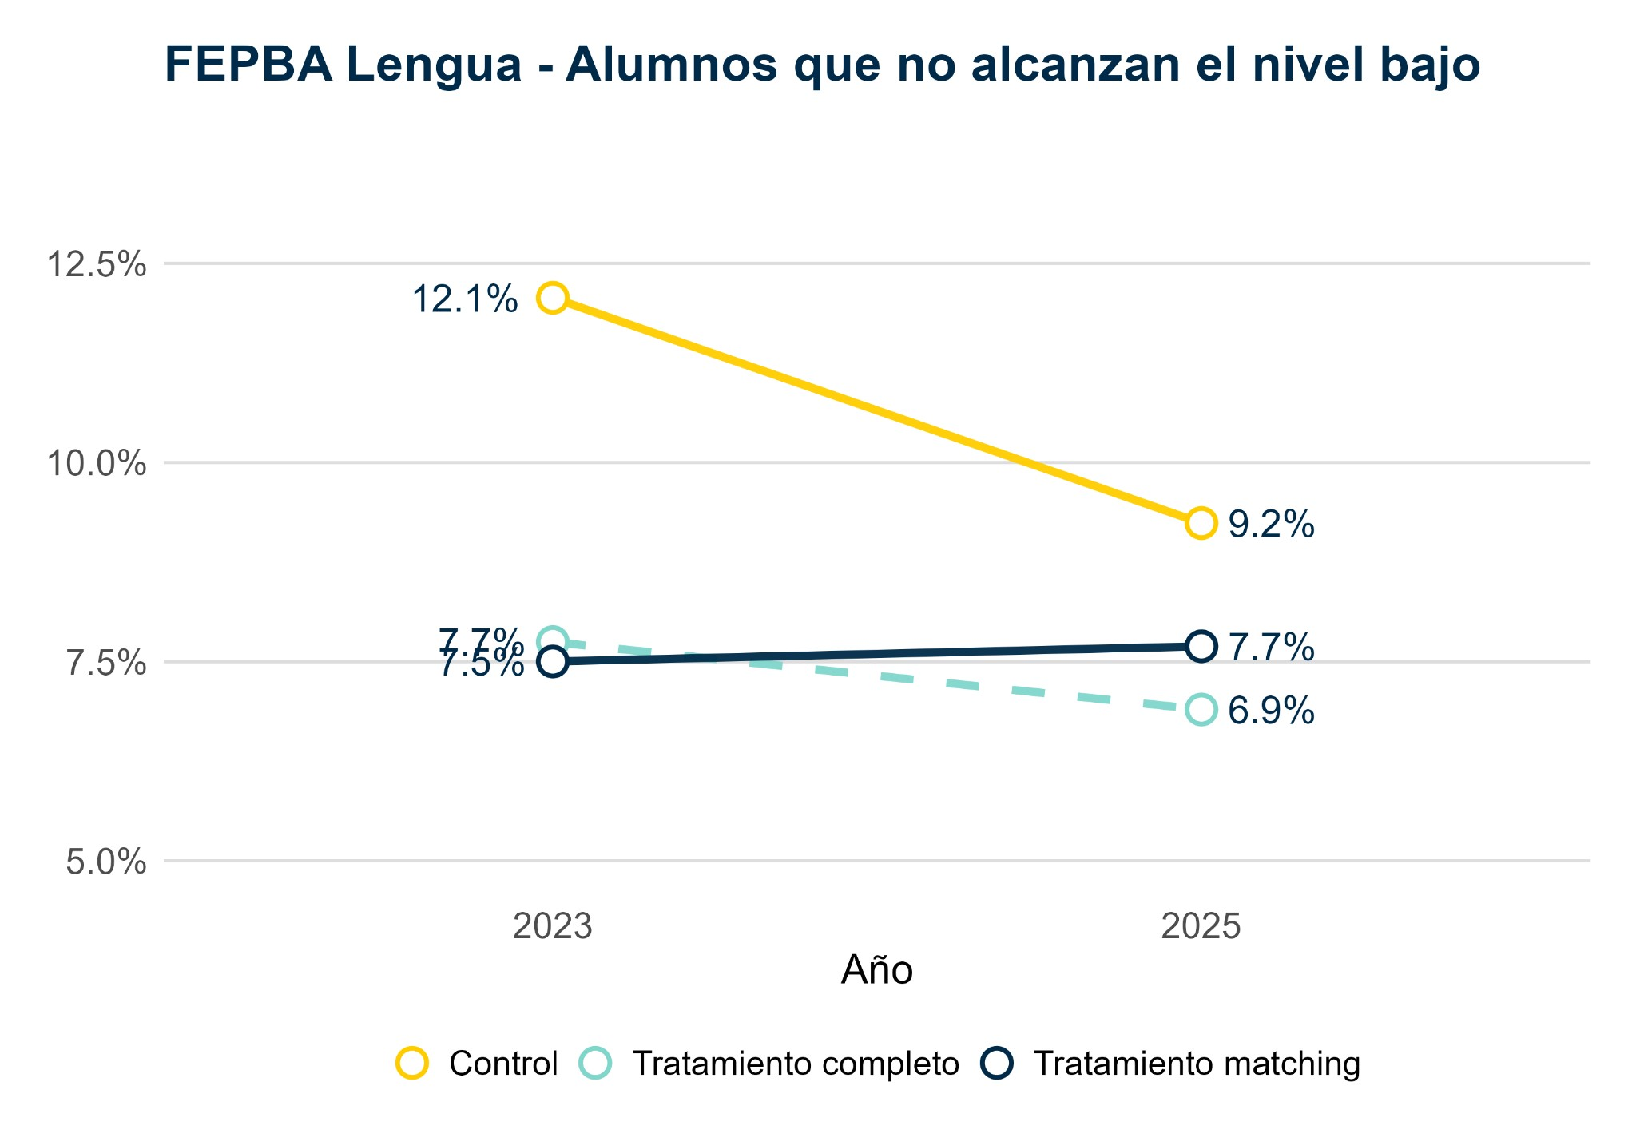

En lo que respecta a la evaluación de impacto, al comparar grupos de escuelas similares con y sin intervención, se registra un efecto de 5 puntos porcentuales en la reducción del porcentaje de estudiantes en los dos niveles más bajos de desempeño de Matemática, a favor de la política Escuelas en Foco. Al analizar un grupo tratamiento similar al grupo control identificado, es posible identificar que el efecto se explica principalmente por la mejora del grupo con nivel bajo. También se identifica un efecto en el puntaje promedio a favor de las Escuelas en Foco de 12 puntos.
En el caso de Lengua, también se observa un efecto positivo por parte de la política en el porcentaje de estudiantes del grupo con nivel bajo. Este efecto es de 4,7 puntos porcentuales. Al comparar un grupo tratamiento similar al grupo control, es posible identificar un efecto positivo en el porcentaje de estudiantes con nivel bajo. Ahora bien, en este caso no se registra un impacto en el puntaje promedio de estas escuelas.
Gráfico 3. Magnitud del impacto por área curricular y grupo de desempeño. 2023-2025
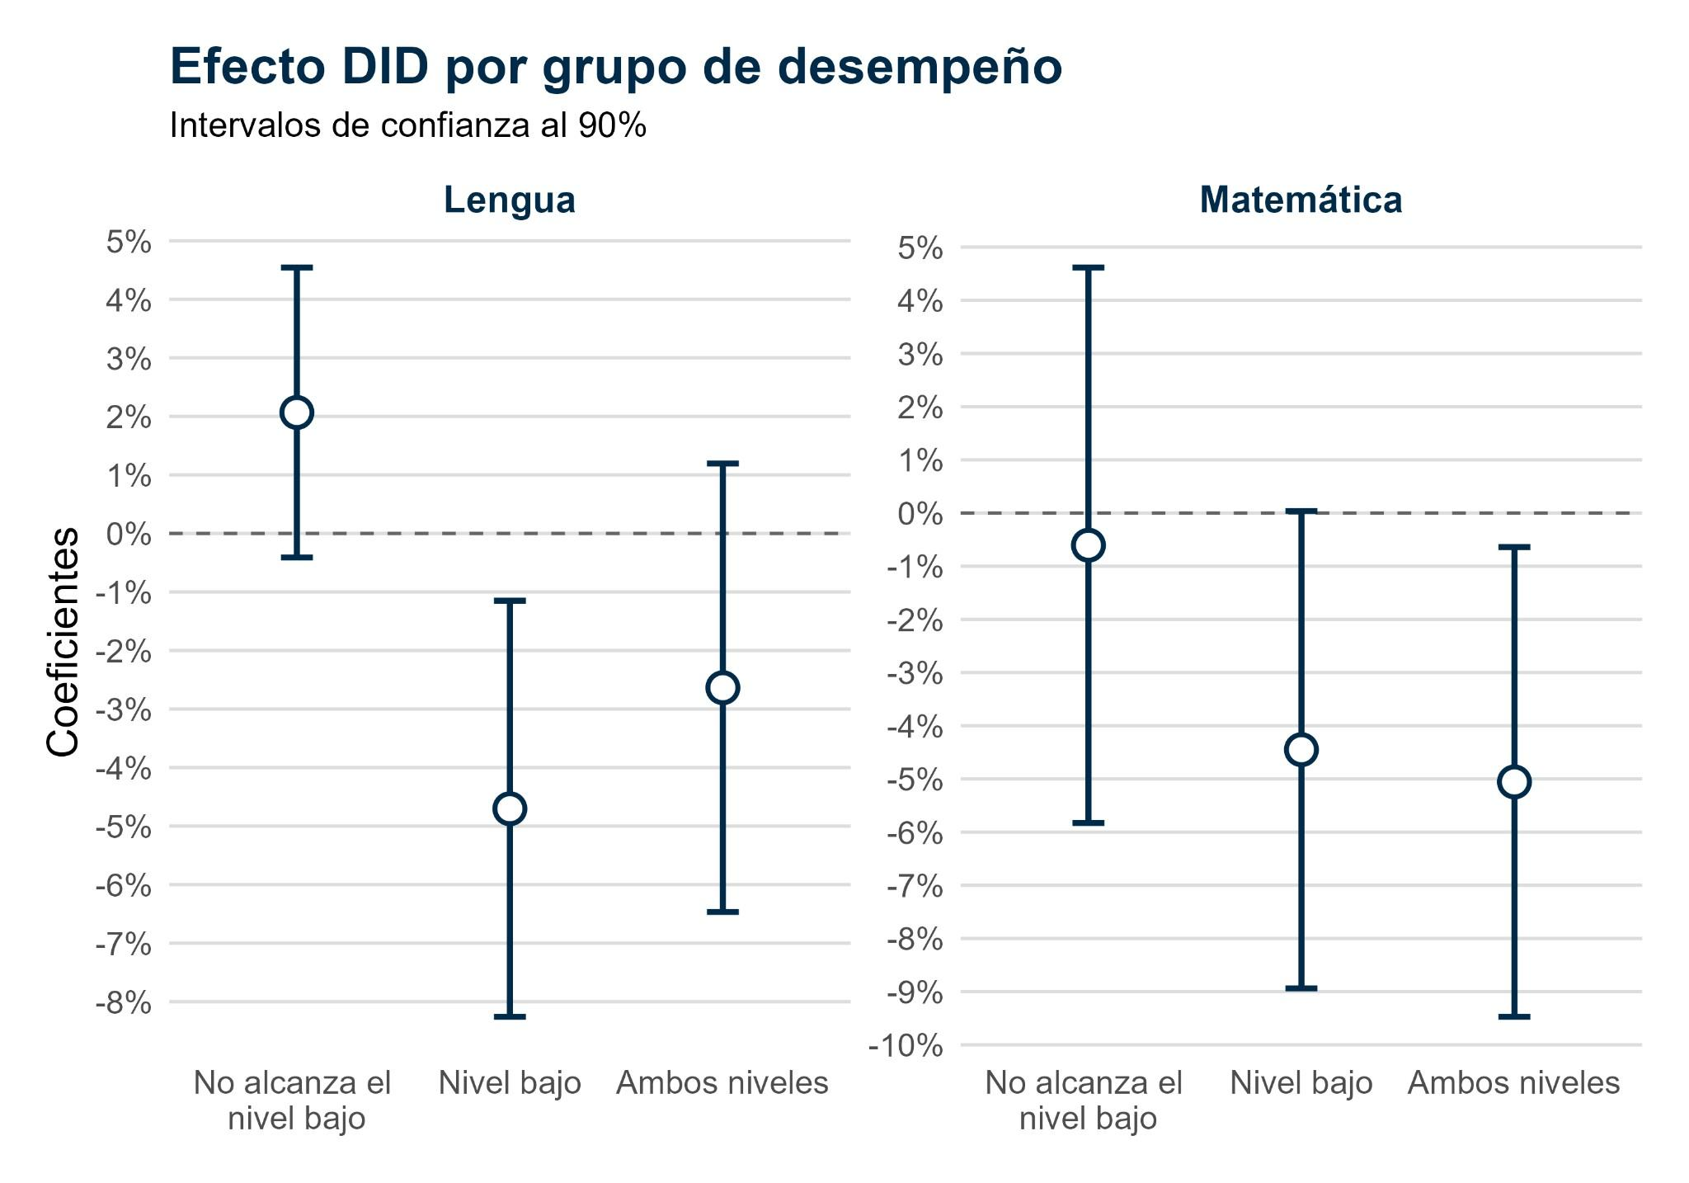
Gráfico 4. Magnitud del impacto por área curricular y puntajes. 2023-2025
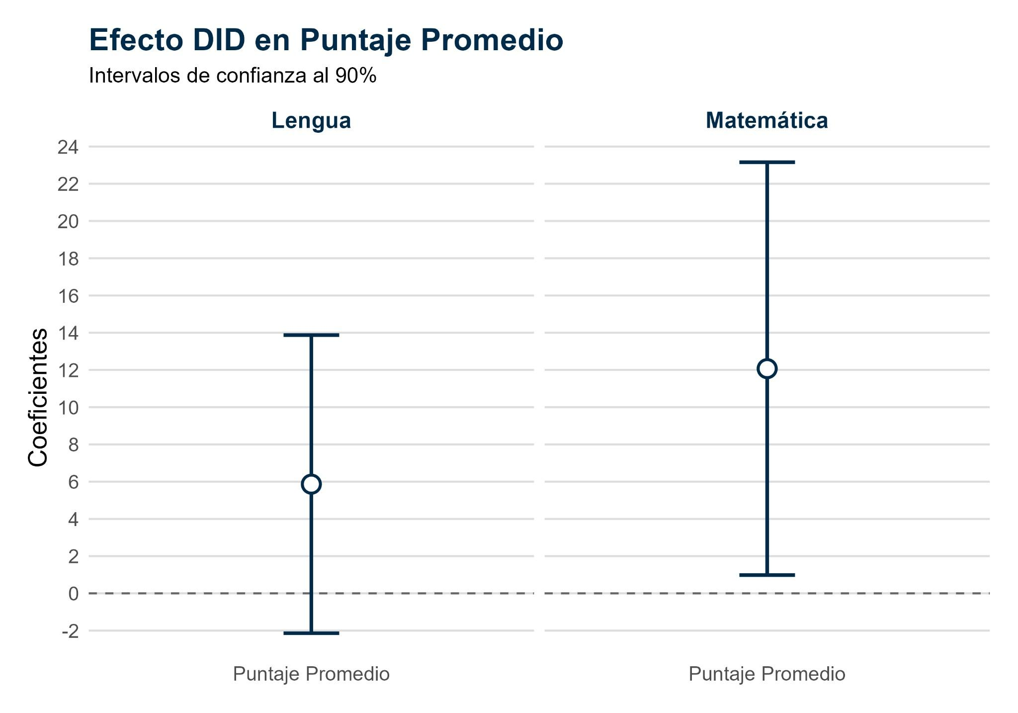

En conclusión, a 2 años de su implementación, el programa Escuelas en Foco evidencia un efecto positivo en Matemática y Lengua, reduciendo el porcentaje de estudiantes que logra resolver las tareas más sencillas. En este sentido, tanto en Lengua como en Matemática resulta prioritaria fortalecer la implementación de estrategias que garanticen la identificación y acompañamiento de los estudiantes que no alcanzan el nivel bajo (es decir, que no tienen consolidados los aprendizajes más fundamentales) ya que todavía no evidencian mejoras comprobables que puedan adjudicarse a la política.
Este grupo de estudiantes requiere de un diagnóstico y seguimiento continuo y nominalizado a fin de acompañarlos en la adquisición de competencias básicas sobre las cuales luego será posible construir aprendizajes más complejos.

Discusión

La evaluación de impacto permitió identificar que la política Escuelas en Foco tuvo un efecto positivo en Matemática, aumentado el puntaje promedio de los estudiantes bajo la política. Esta mejora se explica principalmente por la reducción del porcentaje de alumnos en el grupo con nivel bajo. En este sentido, a menos de 2 años de la implementación de la política se registran importantes aportes que permiten dar cuenta de la potencialidad de la intervención en el tiempo.
En el caso de Lengua, también se observa un efecto positivo del programa en la reducción del porcentaje de estudiantes que se encuentran en el grupo con nivel bajo de desempeño, es decir, los que logran resolver al menos las tareas más sencillas de la evaluación.
Sin embargo, tanto en Lengua como en Matemática, los resultados también permiten constatar la necesidad de fortalecer y profundizar las estrategias específicas para el acompañamiento de los estudiantes que no alcanzan el nivel bajo, es decir, que no pueden resolver las tareas más sencillas de la evaluación. Este grupo de estudiantes requiere de un diagnóstico y seguimiento continuo y nominalizado a fin de acompañarlos en la adquisición de competencias básicas sobre las cuales luego será posible construir aprendizajes más complejos.
El estudio realizado partió de una necesidad concreta: retroalimentar a la política pública a partir de la evidencia y realizar recomendaciones a tiempo.
Si bien en los últimos años fue creciendo el desarrollo de evaluaciones de impacto que tienen por objetivo cuantificar los aportes atribuibles a una determinada política a las trayectorias de los estudiantes, aún representa numerosos desafíos vinculados principalmente a la disponibilización de datos y la comunicación y uso de los resultados.
En este sentido, el trabajo propuesto permite presentar, a partir de un caso concreto, los desafíos que supone el uso de resultados cuantitativos para retroalimentar a las políticas públicas y cómo estos dialogan y se nutren de indagaciones cualitativas. A su vez, permite abrir la discusión acerca de:
- ¿En qué medida los resultados de las evaluaciones de impacto generan información valiosa para retroalimentar a las políticas públicas?
- ¿Cómo dialogan los resultados de este tipo de evaluaciones con los resultados de las evaluaciones de procesos?
- ¿Cuáles son las estrategias más fructíferas para abordar los resultados de las evaluaciones de impacto con los referentes de las políticas públicas?

Referencias bibliográficas

Gertler, P. J., Martínez, S., Premand, P., Rawlings, L. B. & Vermeersch, C. M. J.
(2016). La evaluación de impacto en la práctica (2.ª ed.). Banco Mundial.
https://openknowledge.worldbank.org/handle/10986/25030?locale-attribute=es

Leuven, E. & SIANESI, B. (2003). PSMATCH2: Stata Module to Perform Full Mahalanobis and Propensity-Score Matching, Common Support Graphing, and Covariate Imbalance Testing. Statistical Software Components S432001 (revised May 2009). Boston College Department of Economics.

Unidad de Evaluación Integral de la Calidad y Equidad Educativa (UEICEE), 2021.
Sinergia: Cultura de datos. Disponible en:
https://bde-ueicee.bue.edu.ar/documentos/768/download

Unidad de Evaluación Integral de la Calidad y Equidad Educativa (UEICEE), 2025.
Plan Anual de Evaluación Educativa 2025. Disponible en
https://bde-ueicee.bue.edu.ar/documentos/804/download

Unidad de Evaluación Integral de la Calidad y Equidad Educativa (UEICEE), 2026. Escuelas en Foco: Una mirada sobre los logros de aprendizaje de los estudiantes de Nivel Primario en su segundo año de implementación. Disponible en: https://bde-ueicee.bue.edu.ar/documentos/851/download

El informe completo se encuentra disponible en https://bde-ueicee.bue.edu.ar/documentos/851/download
Esta línea de trabajo se enmarca en el Plan Anual de Evaluación Educativa 2025, disponible en https://bde-ueicee.bue.edu.ar/documentos/804/download
Traducido como emparejamiento por puntuación de propensión. Particularmente se usó el comando psmatch2 de Stata (Leuven y Sianesi, 2003).
En este caso, el ‘propensity score’ (PS) indica la probabilidad de participación de una escuela en el programa, estimada a partir de un conjunto de variables observadas que describen sus características institucionales y contextuales. Este índice permite sintetizar en una única medida la información contenida en dichas variables, por lo que se utiliza como criterio de emparejamiento para garantizar la comparabilidad entre escuelas tratadas y de control en términos de sus características previas a la intervención.
Se incluyeron variables relacionadas al sector de gestión, porcentaje de estudiantes con maestra integradora para 7mo grado, matrícula, porcentaje de estudiantes en condiciones de hacinamiento moderado en su hogar, porcentaje de estudiantes sin internet en su hogar, porcentaje de estudiantes sin internet o computadora en su hogar.

